2^{ος} Πανελλήνιος Διαγωνισμός

Chem-E-Car Competition®
ΠΑΤΡΑ 03.06.2022
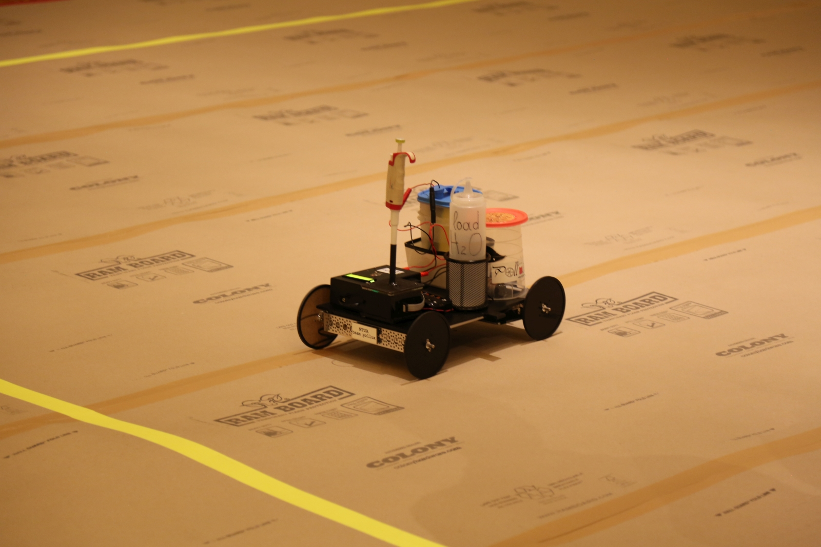
Ατζέντα Ημέρας Διαγωνισμού
14:00 | Προσέλευση  Ομάδων και Θεατών
15:00 | Καλωσόρισμα  Ομιλίες
15:10 | Παρουσίαση Διαγωνισμού  Παρουσίαση AIChE –streaming προηγούμενων event (video –pics)
15:20 | Παρουσίαση Ομάδων  streaming video- poster
15:30 | Κλήρωση& Ανακοίνωση  σειράς εκκίνησης ομάδων - Απόστασης
15:30- 16:30 | Προετοιμασία Ομάδων  Streaming από τον χώρο προειτοιμασίας
16:30 | Έναρξη αγωνιστικού μέρους
16:35- 17:00 | 1^{ο} RUN
17:00- 17:30 | Διάλλειμα
17:35-18:00 | 2^{ο} RUN
18:00- 18:15 | Διάλλειμα
18:15- 18:40 | 3^{ο} RUN
18:45 | Ανακοίνωση Αποτελεσμάτων Κατάταξης
18:50 | Κλείσιμο αγωνιστικού μέρους
19:00 | Απονομή
19:15 | Επίλογος
